PRACTICA#3
USO Del mbed LCP1768 con modulo Display cátodo común de I&T.

OBJETIVOS
- Aprender a utilizar las salidas digitales para conectar dos display multiplexado.
- Aprender a utilizar la resistencia PullDow interna del LCP1768.
DESCRIPCION:
- Se realizara un contador ascendente que de dos dígitos.
- El incremento será por medio del modulo LDR I&T.
- El buzzer realizara la función de avisar que se ha producido incremento.
DESARROLLO:
Primero conecta la placa mbed NXP LPC 1768 en la pc luego se conecta el LDR al pin p5 y el buzzer al pin p8 por ultimo conectamos el modulo display cátodo común I&T de la siguiente manera la señal de primer digito se conecta al pin p6 y la señal del segundo digito se conecta en p7 luego conectamos los pines de los segmento pin1 hasta el pin 8 del modulo display I&T irán conectado aparatar de p20 hasta p13 del modulo mbed. En el momento de pulsar reset del mbed revise si cargo realmente el programa que se utilizara en esta práctica.
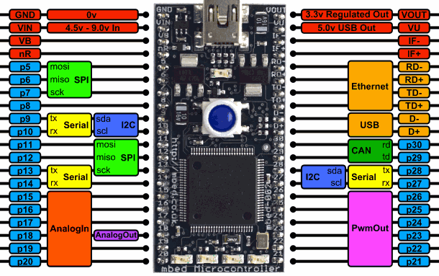

mbed NXP LPC 1768
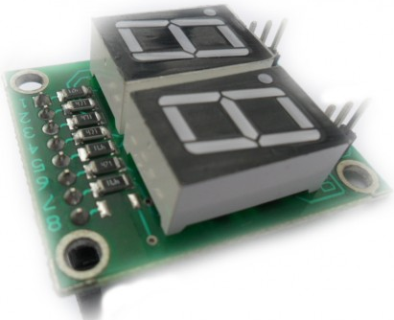

PROGRAMACION:
/***************************************************************************
//'******************* Ideas & Tecnología *************************************
//'**************** Módulo Desarrollo ARM NXP LCP1768 I&T ******************
//'******************* www.ideastechnology.com *******************************
//'
//' * Nombre proyecto:
//' Display 7 segmento.
//' * Descripción:
//' Se el uso del modulo display 7 segmentos cátodo común como un contador para realizar un torniquete electrónico.
//'
//' * Configuraciones: Digital I/O
//' Microcontrolador: LCP1768
//' Frecuencia utilizada: 100Mhz.
//' Compilador: mbed Compiler
//'***************************************************************************
#include "mbed.h"
BusOut display(p20,p19,p18,p17,p16,p15,p14,p13); //Función display para los segmentos a,b,c,d,e,f,g,dp
DigitalOut display1(p6); //Salida digital para activar el display1.
DigitalOut display2(p7); //Salida digital para activar el display2
DigitalIn pulsador(p5); //Entrada del pulsador de incremento.
DigitalOut buzzer(p8); //Salida de activación del buzzer.
int inv=1; //Variable de cambio de estado del pulsador.
int w=0,p=0;
void display_7(int a) //Función que muestra los dígitos.
{
switch (a) {
//Inicio de la sentencia Swicht.
case 0:
display = 0x3F; //Se carga un valor al Bus display para mostrar Número 0
break; //Termina el caso0 y sale de la sentencia switch.
case 1:
display = 0x06; //Número 1
break; //Termina el caso1 y sale de la sentencia switch.
case 2:
display = 0x5B; //Número 2
break;
case 3:
display = 0x4F; //Número 3
break;
case 4:
display = 0x66; //Número 4
break;
case 5:
display = 0x6d; //Número 5
break;
case 6:
display = 0x7c; //Número 6
break;
case 7:
display = 0x07; //Número 7
break;
case 8:
display = 0x7f; //Número 8
break;
case 9:
display = 0x67; //Número 9
break;
} //fin del la sentencia Swicht.
wait(0.005); //Tiempo de muestra del cada digito
if(w==1)++p;//Si se ha detectado comienza a sonar el buzzer se activa 100ms y se activa en 100ms.

if(p==40|| p==80 || p==120 || p==160 || p==200 || p==240 || p==280 || p== 320 || p==360 || p==400 || p==440 || p==480)buzzer=1;
if(p==20|| p==60 || p==140 || p==180 || p==220 || p==260 || p==300 || p== 340 || p==380 || p==420 || p==460 || p==500)buzzer=0;
if(p==1000) {
w=0;
p=0;
buzzer=0;
}
}
/*********************Programa principal*******************************/
int main() //Inicio de la función principal del programa
{
char i=0,x=0; //Variables para conteo de dígitos
display1=0; //Desactiva el display 1.
display2=0; //Desactiva el display 2.
pulsador.mode(PullDown); //Activa la resistencia de pull-down interna.
while(1) { //Inicio del Bucle infinito.
//Instrucciones en c para Visualización del display.
display1=1; //Activa el display 1.
display2=0; //Desactiva el display 2.
display_7(i); //Envía el valor en decimal del digito a mostrar a la función display_7.
display1=0; //Desactiva el display 1.
display2=1; //Activa el display 2.
display_7(x); //Envía el valor en decimal del digito a mostrar a la función display_7.
// Algoritmo para el incremento del diplay.
if(pulsador==1 && inv==1 && w==0) { //Si se pulsa y la variable inv es 1 se incrementa el contador
inv=0; //Cambia de valor la variable inv para asegurar que se suelte el pulsador para contra restar el anti rebote por causa del pulsador.
buzzer=1; //Se activa el buzzer.
i++; //Aumenta el conteo.
w=1; //Se activa el tiempo de espera hasta que el pasajero cruce el sensor.
}
if(pulsador==0 && inv==0)inv=1; //Si se suelta la variable inv vuelve a 1.
//Variables de digitos
if(i==10) { //Si i=10 entra en esta .
x++;
i=0;
}
if(x==10) {
x=0;
i=0;
}
} //fin del bucle infinito.
} //fin de la función principal main.

Contáctenos:

: youtube.com/ideastecnology
: ideastecnology@gmail.com
: facebook.com/ideastechnology
: twitter.com/ideastechnology

